Bottle flip | activiteit

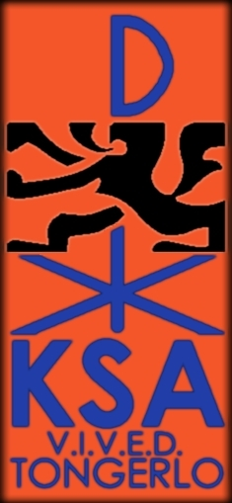

Wat voor activiteit is het?
Opvulspellen/energizers

Voor welke groepen?
Jong-knapen, knapen, jong-hernies, hernies

Hoeveel leden?
10-20

Verloop van de activiteit
ieder lid krijgt een flesje dat voor 1/3 gevuld is met water. de leden moeten het flesje gooien en zorgen dat het ergens rechtopstaand beland.

benodigdheden
een flesje dat voor 1/3 gevuld is met water.

